实验四 请求与响应——自动跳转
实验目标：

1、进一步熟练Servlet中的请求对象的使用；

2、学会在Servlet中两种自动跳转：请求转发和重定向；

3、学习使用请求对象上传文件、存储数据；
实验内容：
- 将实验三的三题进行改写，在Servlet控制器中获取信息，验证后根据具体情况跳转到对应页面，成功请求转发到成功页面，否则重定向跳转到失败页面（可将动态验证码添加在页面上）
- 登录页面，提交用户名、密码及身份
改写一：支持中文，确保两种表单提交方式（get、post）都支持中文，另外对程序的空对象情况进行处理。
改写二：比如登录页面除了之前的用户名、密码另外再加上所在专业（计算机、软件工程及网络工程，单选框或下拉列表框皆可），登录成功后根据身份进行跳转，进入对应的页面，页面需显示****专业学号姓名。登录失败转向失败页面，并进行报错！
- 猜数功能，猜错猜对及输入不正确的情况分别处理
- 注册功能、发帖功能等皆可
- 文件上传（选做）
利用Servlet中的Part接口实现文件的上传（可附加在第1题）中。

实验报告：
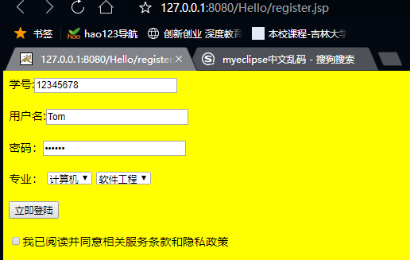


<form method=post action="register.do" name=form>
学号:<input type="text" name="number" size="25" maxlength="16"><br><br>

用户名:<input type="text" name="username" size="25" maxlength="16"><br><br>

密码：<input type="password" name="pwd" size="25" maxlength="16" /><br><br>

专业：
<select name="zy"><option>计算机</option></select>
<select><option>软件工程</option>
<option>网络工程</option></select>
<br><br>

<input type="submit" value="立即登陆"></input><br><br>

<input type="checkbox">我已阅读并同意相关服务条款和隐私政策
</form>

private final String SUCCESS_VIEW="success.view";
private final String ERROR_VIEW="error.view";

public void doPost(HttpServletRequest request, HttpServletResponse response)
throws ServletException, IOException {

response.setContentType("text/html;charset=UTF-8");

String email=request.getParameter("number");
String zy=request.getParameter("zy");
String username=request.getParameter("username");
String password=request.getParameter("pwd");
String confirmedPasswd=request.getParameter("confirmedPwd");

List<String> errors = new ArrayList<String>();
if(isInvalidEmail(email)){
errors.add("未填写学号格式不正确");
}
if(isInvalidUsername(username)){
errors.add("用户名称为空");
}
if(isInvalidPassword(password,confirmedPasswd)){
errors.add("请确认密码符合格式");
}
String resultPage = ERROR_VIEW;
if(!errors.isEmpty()){
request.setAttribute("errors",errors);
} else {
resultPage = SUCCESS_VIEW;
}

request.getRequestDispatcher(resultPage)
.forward(request, response);
}

private boolean isInvalidPassword(String password, String confirmedPasswd) {

return password == null;
}

private boolean isInvalidUsername(String username) {

return false;
}

private boolean isInvalidEmail(String email) {

return email == null;
}


response.setContentType("text/html;charset=UTF-8");
PrintWriter out = response.getWriter();
out.println("<!DOCTYPE HTML PUBLIC \"-//W3C//DTD HTML 4.01 Transitional//EN\">");
out.println("<HTML>");
out.println(" <HEAD><TITLE>登陆失败</TITLE></HEAD>");
out.println(" <BODY>");
out.print("登陆失败");

List<String> errors = (List<String>) request.getAttribute("errors");
for(String error:errors){
out.println("<li>"+error+"</li>");
}

out.println(" </BODY>");
out.println("</HTML>");
out.close();

